Objectif ● Revoir comment la lumière est déviée quand elle passe d’un médium à
un autre.
Introduction
Quand la lumière passe d’un médium (tel que l’air) à un autre (tel que l’eau), elle est déviée. Ce phénomène s’appelle la réfraction. La lumière est déviée parce qu’elle change de vitesse en passant d’un médium à un autre de densité différente.
Ce que tu dois faire
Dans chaque schéma, dessine la normale au point de contact. Mesure l’angle incident et l’angle de réfraction. Complète ensuite les phrases en utilisant les termes supérieur, inférieur, est déviée vers ou s’éloigne de.

1. De l’air à du verre  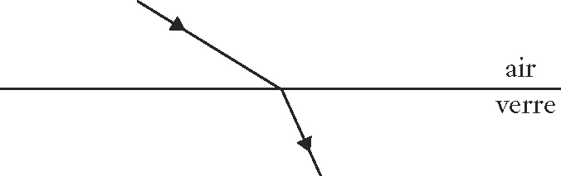  a) L’angle incident est _______________  à l’angle de réfraction.  b) La lumière qui entre dans le verre ___________________ la normale. | 2. De l’eau à l’air  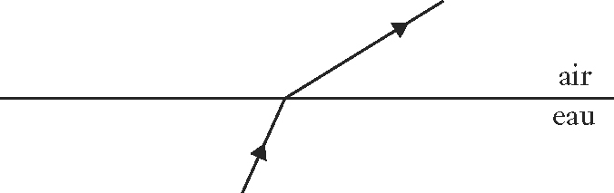  a) L’angle incident est _______________  à l’angle de réfraction.  b) La lumière qui entre dans l’air ___________________ la normale.
3. De l’air à l’eau  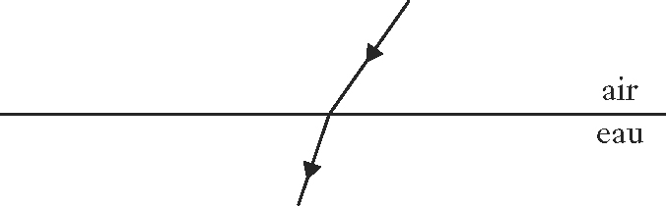  a) L’angle incident est _______________  à l’angle de réfraction.  b) La lumière qui entre dans l’eau ___________________ la normale. | 4. D’un plastique transparent à l’air  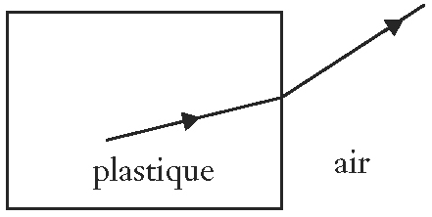  a) L’angle incident est _______________  à l’angle de réfraction.  b) La lumière qui entre dans l’air ___________________ la normale.

